图书馆查询系统网页端和微信端服务使用指南
- 网页端
1.打开图书馆查询系统网页http://172.30.6.250:8080/opac/search.php，并点击右上角的登录按钮，进入登录界面；
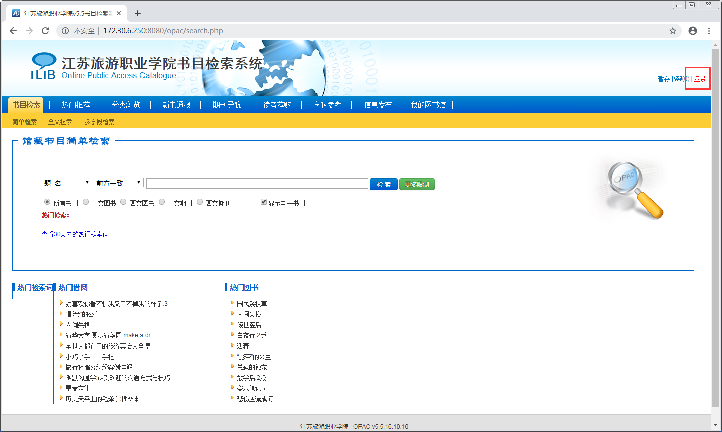
2.输入用户名、密码及验证码登录；（用户名为本人学号/工号，密码为学校无线上网密码（未修改前默认为身份证号后6位））
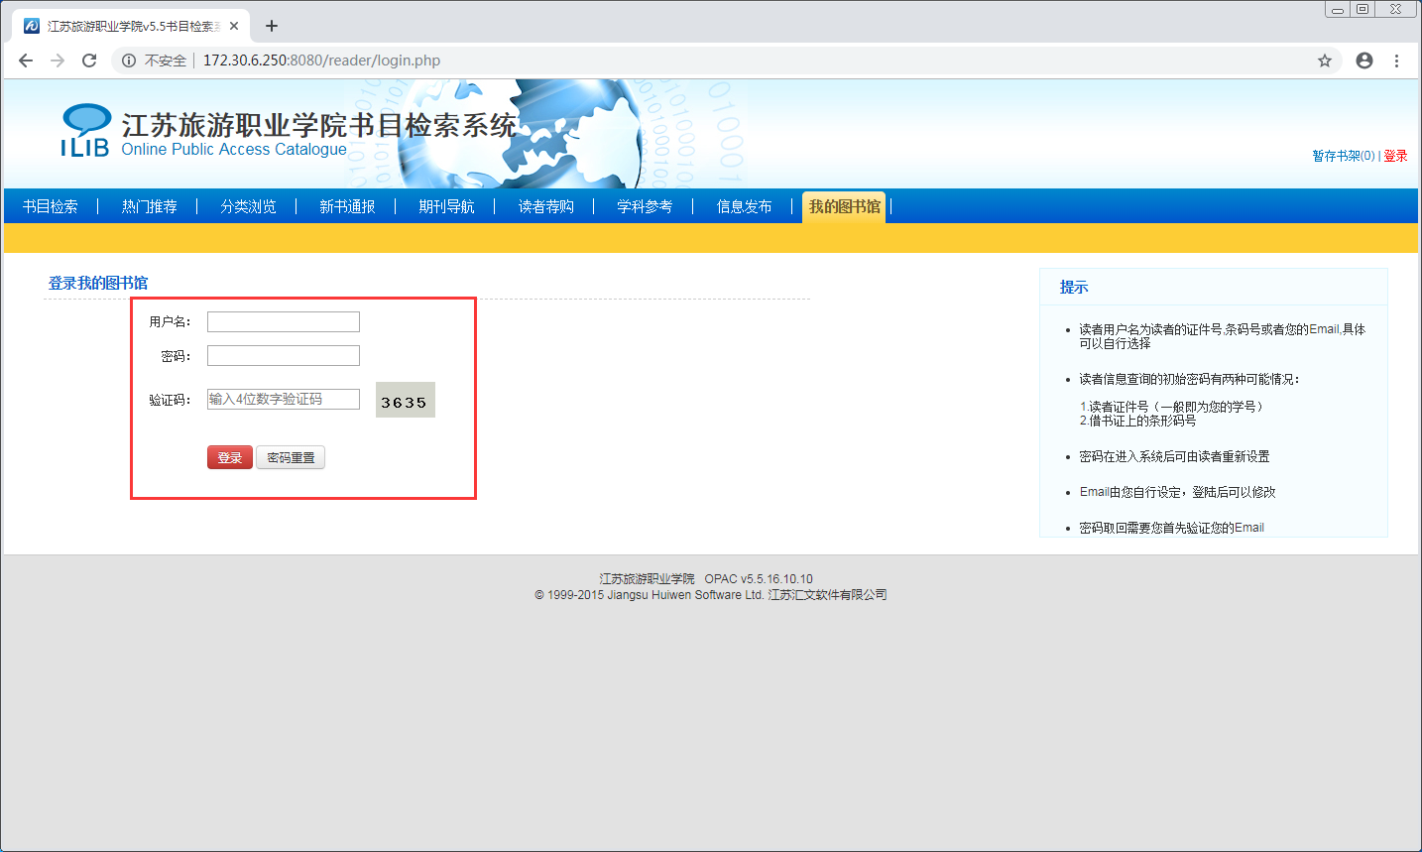

3.登录完成后可通过左侧菜单栏完成相应操作。
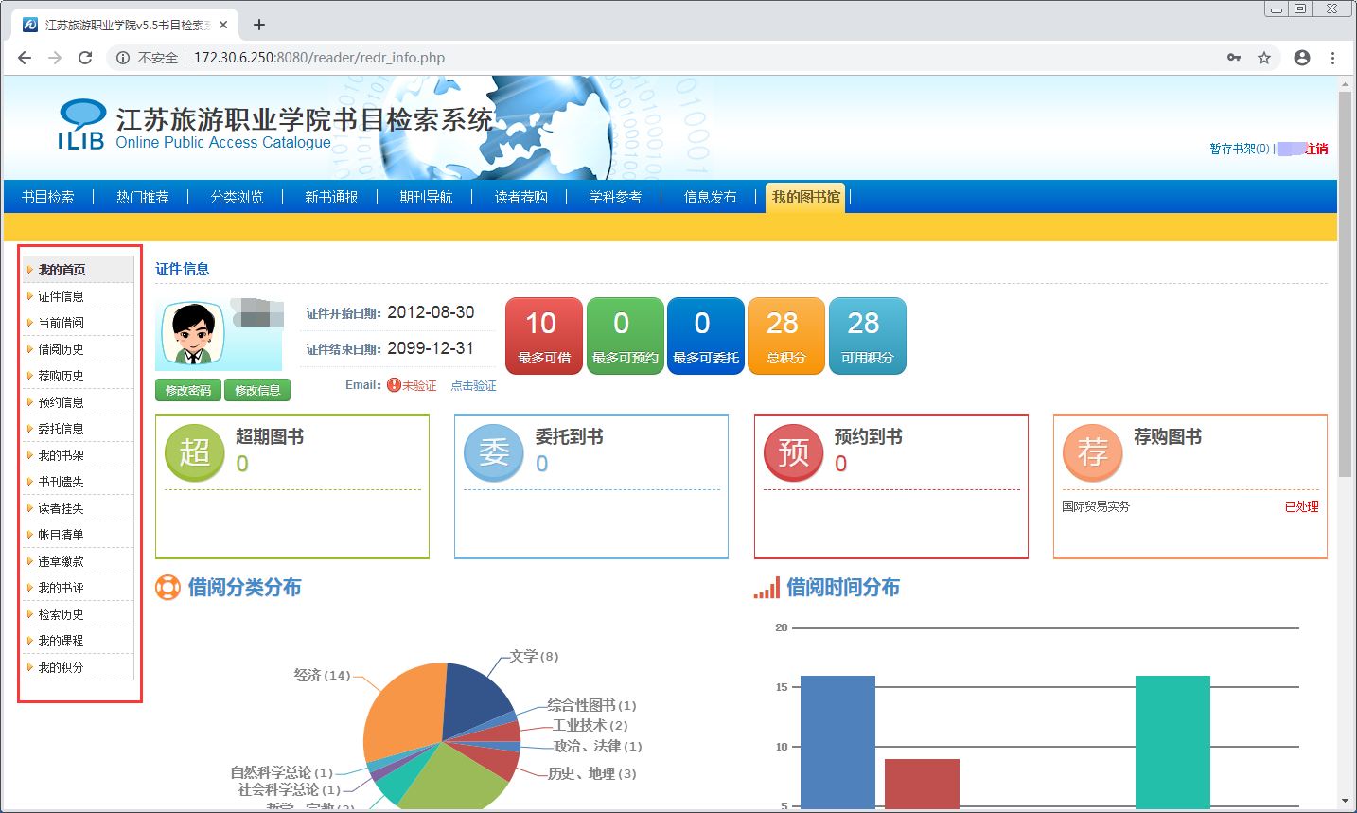

- 微信端
1.扫描下方二维码，关注江苏旅游职业学院微信服务号；

2.点击菜单栏左下角图书服务，跳转至图书服务门户页面；
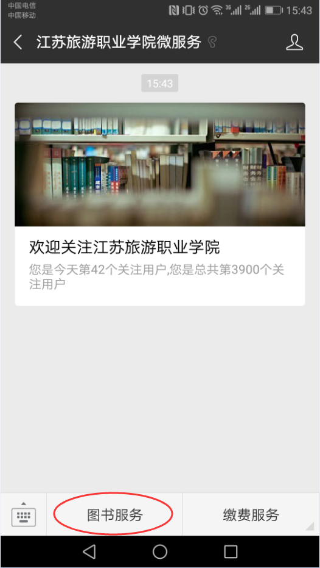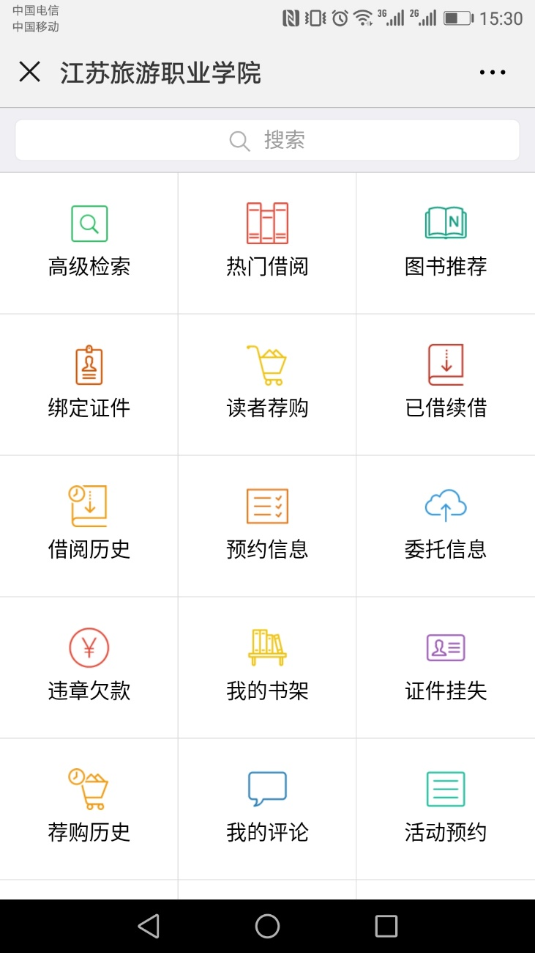

3.点击绑定证件，跳转至登录页面，用户名为本人学号/工号，密码为学校无线上网密码（未修改前默认为身份证号后6位），点击绑定后完成证件绑定并跳转至个人信息页面；
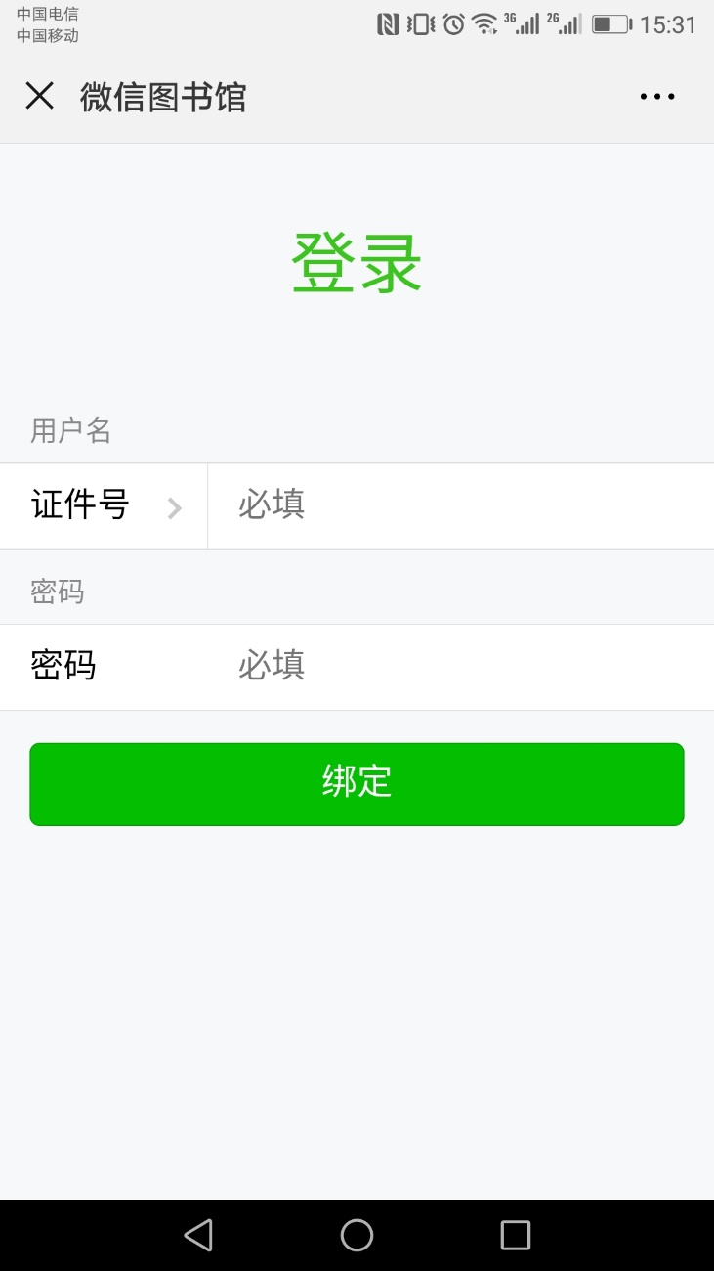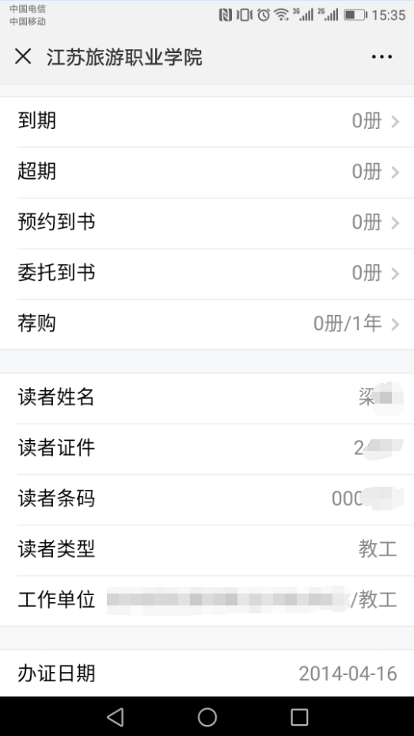

4.此时，可以开始使用图书馆微信服务，在每次借阅和归还图书、图书借阅即将到期等情况时，微信将会有消息提醒。同时，还可以使用服务门户页面进行馆藏查询、续借、查询违章欠款等操作。
